产品名称 | 产品图片 | 口味核心词 | 口味浓度 | 适配人群 | 售价（元） | 容量（毫升）
悦刻 RELX
满园茵茵 | 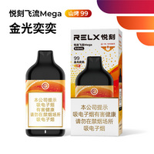 | 烤烟底调 可可奶香 坚果酒香 | 适中 | 烤烟爱好者、复合奶香 / 坚果香偏好者 | 139 | 9.6
金光奕奕 |  | 烤烟底调 凤梨果香 柔和回甘 | 适中 | 果香烤烟爱好者、回甘口感需求者 | 139 | 9.6
飞马环游 |  | 烤烟底调 木质沉香 温润回甘 | 适中 | 中式烤烟爱好者、沉稳香韵偏好者 | 139 | 9.6
Voopoo
山雾秋 |  | 花香果香 清雅烟草 混合草本 | 适中 | 草本香爱好者、击喉感需求者 | 129 | 9.6
铂岚 POOLAN
敬亭山 | 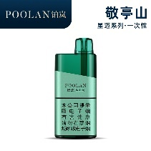 | 烤烟清香 降龙木香 烟气细腻 | 清淡 | 烤烟本香爱好者、国风口味爱好者 | 139 | 10.5
念关山 | 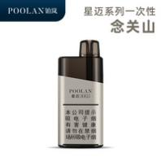 | 清甜香槟 口感柔和 余味干净 | 清淡 | 轻口爱好者、电子烟新手、香槟香偏好者 | 139 | 10.5
迷睿
夏幕 | 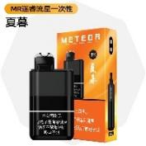 | 烟草本香 清新莓果 清雅烟韵 | 清淡 | 莓果香爱好者、清雅烟韵需求者 | 129 | 10
金缕 | 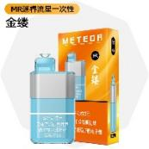 | 玫瑰茉莉 花草甜香 烤烟回甘 | 清淡 | 花草香爱好者、淡甜烤烟口感需求者 | 129 | 10
见山 | 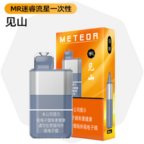 | 清新自然香 口感柔和 层次细腻 | 清淡 | 轻口党、国风口味爱好者、淡口综合香偏好者 | 129 | 10
白岸 | 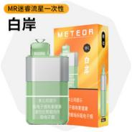 | 柑橘甜香 乌龙焙火 清爽凉感 草本回甘 | 清淡 | 凉感爱好者、新手入门、柑橘果茶味偏好者 | 129 | 10
美深威
匠烤 53 | 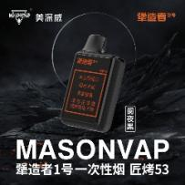 | 烟草本香 焦糖咖啡 大烟雾 丝滑 | 适中偏浓 | 焦糖咖啡香爱好者、大烟雾需求者、资深烟民 | 109 | 9.3
匠造者-01  新品 | 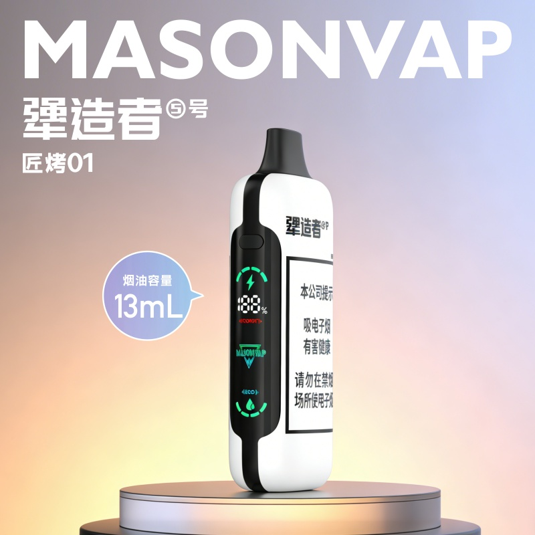 | 清甜温润、甜香豆香、坚果咖啡、烘焙蛋糕回甘 | 适中偏淡 | 偏好清新花香与豆香口感、追求层次丰富回甘、喜欢温润不刺激体验的用户 | 149 | 13
匠造者-02  新品 | 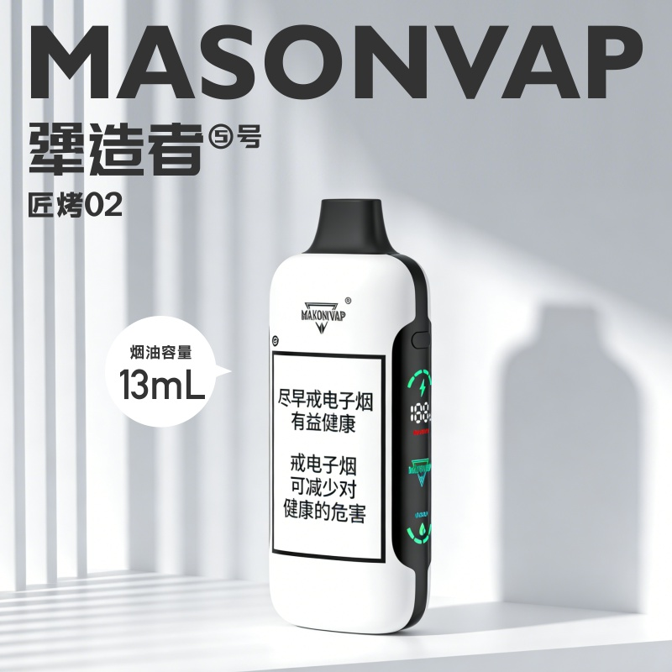 | 浓香烟草甜香、微涩回甘、淡咖啡可可、生巧克力尾调 | 适中偏浓 | 偏爱浓香型烟草甜香、喜欢微涩回甘与可可咖啡气息、追求饱满清甜口感的用户 | 149 | 13
HQD
霜月 | 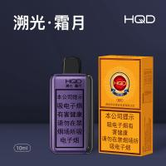 | 蓝莓果香 混合烤香 温润回甘 | 适中 | 蓝莓果香烤烟爱好者、沉稳口感需求者、资深烟民 | 129 | 10

